# Undo Redo设计模式文档

**Command模式下的undo redo实现**

命令（Command）模式属于对象的行为模式【GOF95】。命令模式又称为行动（Action）模式或交易（Transaction）模式。命令模式把一个请求或者操作封装到一个对象中。命令模式允许系统使用不同的请求把客户端参数化，对请求排队或者记录请求日志，可以提供命令的撤销和恢复功能。

命令模式是对命令的封装。命令模式把发出命令的责任和执行命令的责任分割开，委派给不同的对象。

每一个命令都是一个操作：请求的一方发出请求要求执行一个操作；接收的一方收到请求，并执行操作。命令模式允许请求的一方和接收的一方独立开来，使得请求的一方不必知道接收请求的一方的接口，更不必知道请求是怎么被接收，以及操作是否被执行、何时被执行，以及是怎么被执行的。

**命令模式的结构**

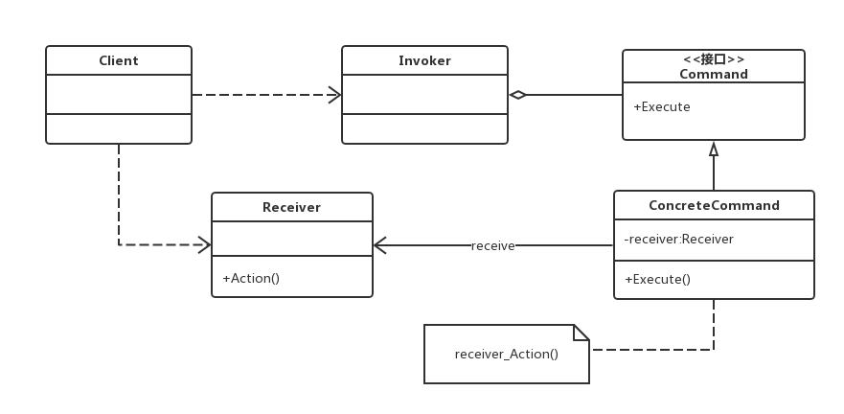

**命令模式涉及到五个角色，它们分别是：**

客户（Client）角色：创建了一个具体命令(ConcreteCommand)对象并确定其接收者。

命令（Command）角色：声明了一个给所有具体命令类的抽象接口。这是一个抽象角色。

具体命令（ConcreteCommand）角色：定义一个接受者和行为之间的弱耦合；实现Execute()方法，负责调用接收考的相应操作。Execute()方法通常叫做执方法。

请求者（Invoker）角色：负责调用命令对象执行请求，相关的方法叫做行动方法。

接收者（Receiver）角色：负责具体实施和执行一个请求。任何一个类都可以成为接收者，实施和执行请求的方法叫做行动方法。